Nama : Yoga Adi Widagdo

NIM : L200150085

1. Cara menginstal python.
   1. Download aplikasi python.
   2. Instal python tersebut seperti biasa.
2. cara mengatur *path* Python melalui *editing* path pada environment variable.
   1. Buka *windows explorer*.
   2. Klik kanan this PC, pilih properties dan akan muncul *window dialog system.*
   3. Pada kiri atas tampilan, klik *advanced sistem setting*. Lalu akan muncul tampilan *system properties*.
   4. Klik *environment variable*.
   5. Pada system variable, cari variable *path*.
   6. Klik edit pada variable *path*. Kemudian pada *variable value* tambahkan “;C:\Python27” (tanpa petik dan seuaikan alamat dengan tempat program python terinstal).
   7. Untuk pengecekan, buka aplikasi run dan ketik “cmd”(tanpa petik).
   8. Pada line *command* ketik python.
   9. Jika benar maka tampilan command prompt akan sama seperti pada gambar no. 9

Lampiran gambar

Instalasi python 2.7.3

1. Gambar instalasi python  
   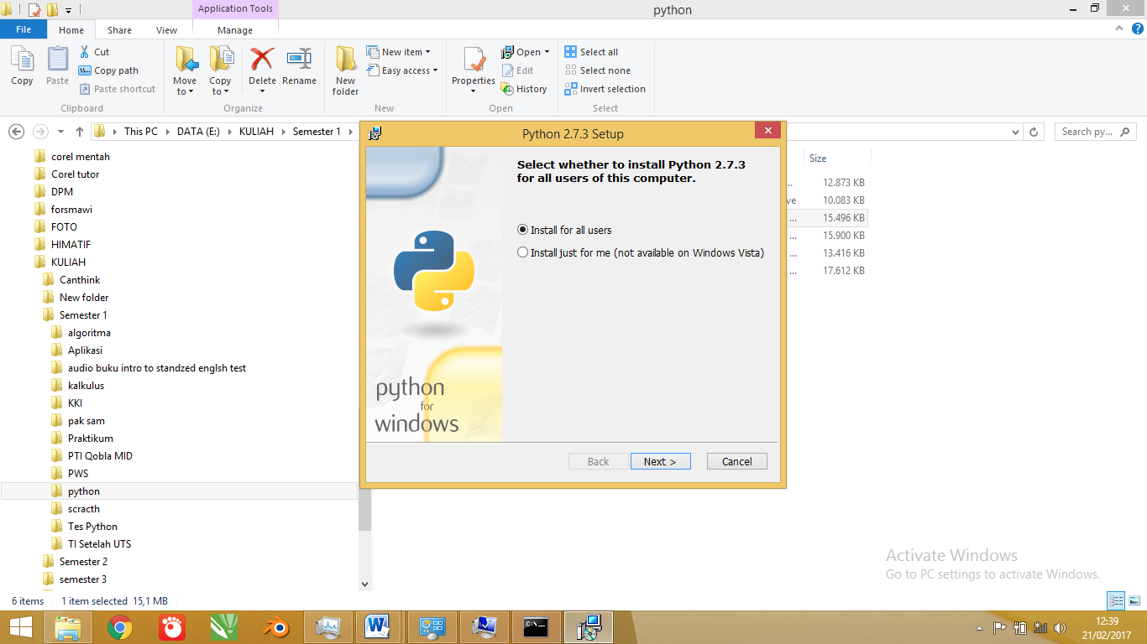
2. Gambar klik advanced, mark compile .py, klik ok.  
   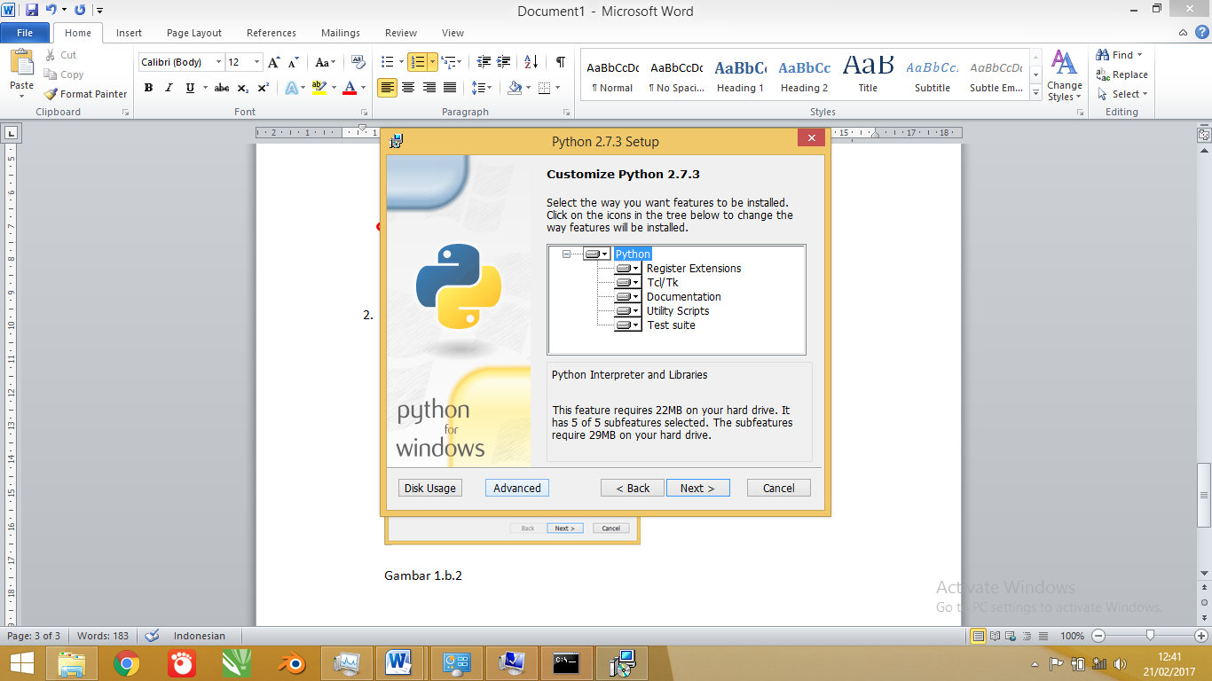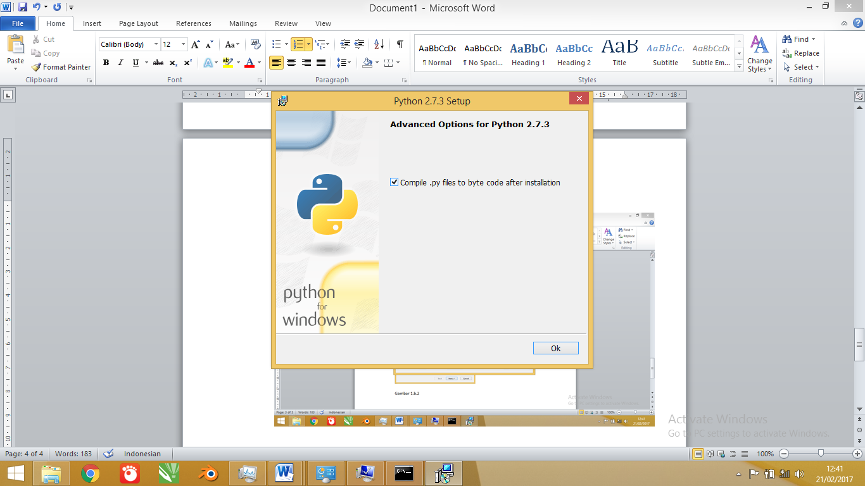
3. Gambar klik kanan this pc dan klik properties  
   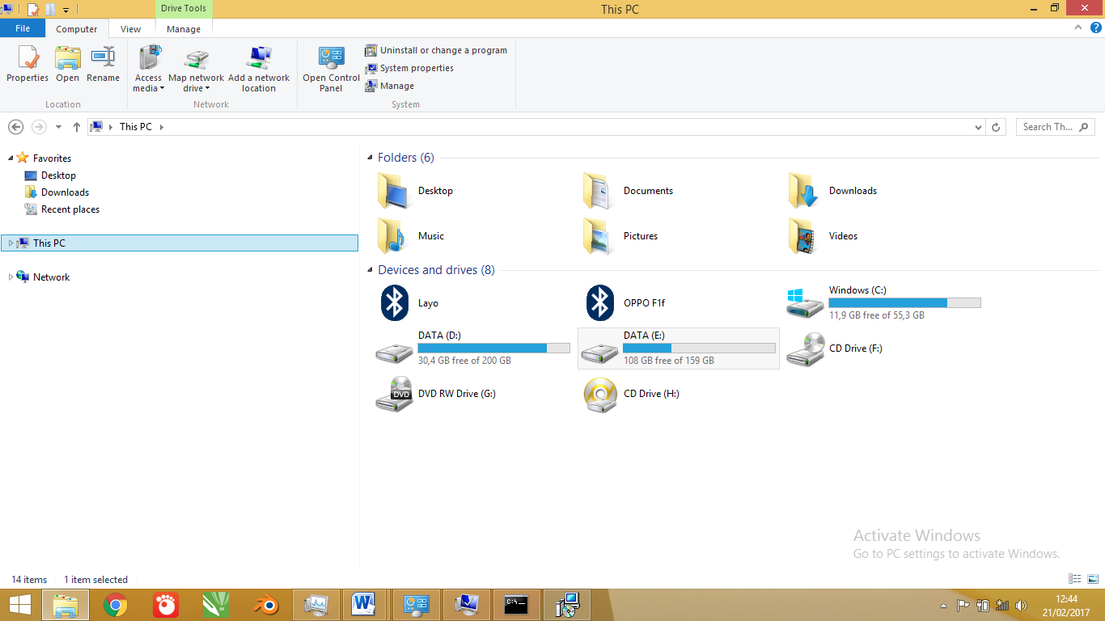  
   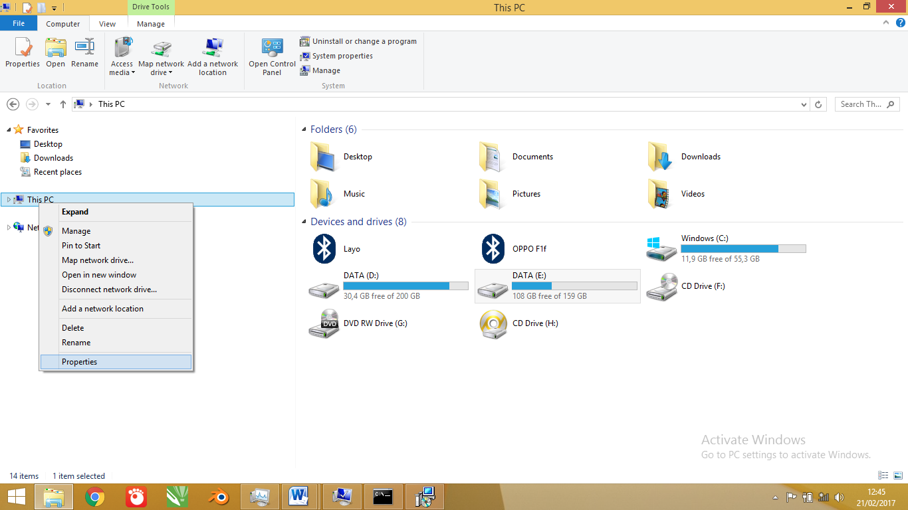
4. klik advanced system setting  
   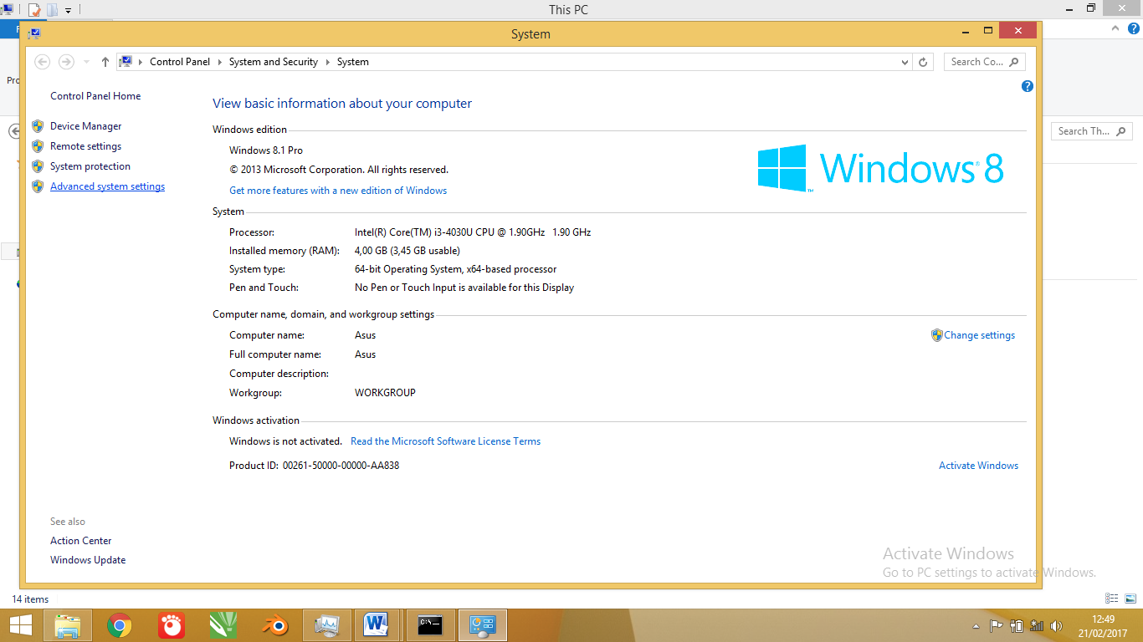
5. klik environment variables  
   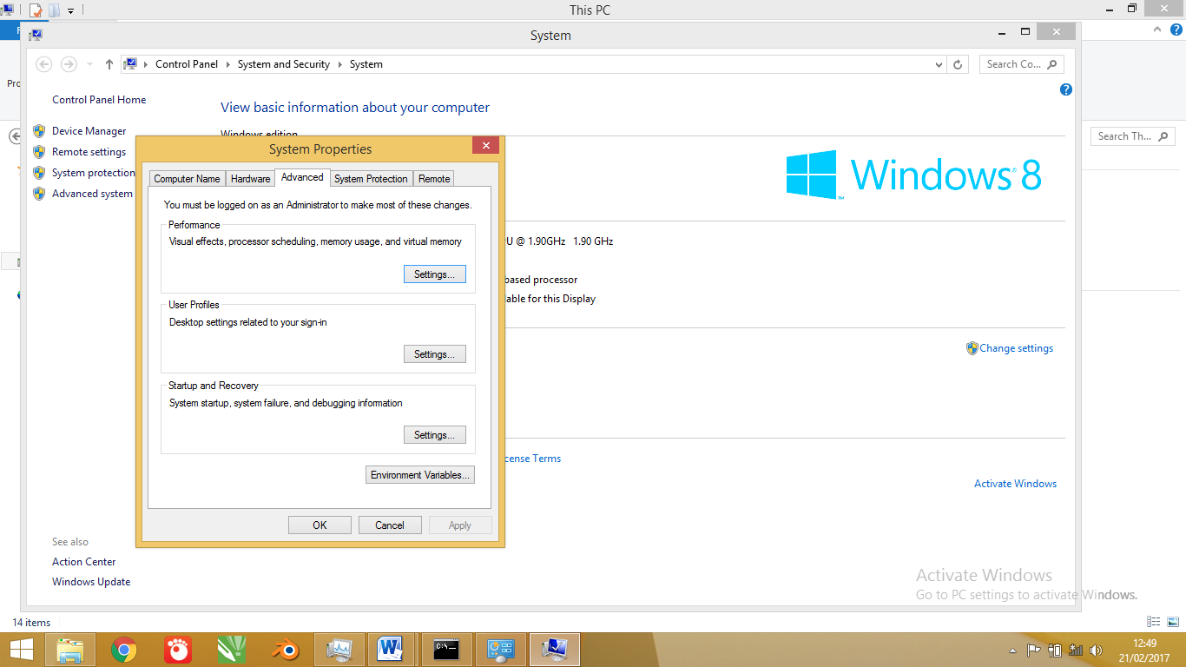
6. cari variabel path, klik edit, dan tambahkan pada variabel value ;C:\Ptython27 klik ok  
   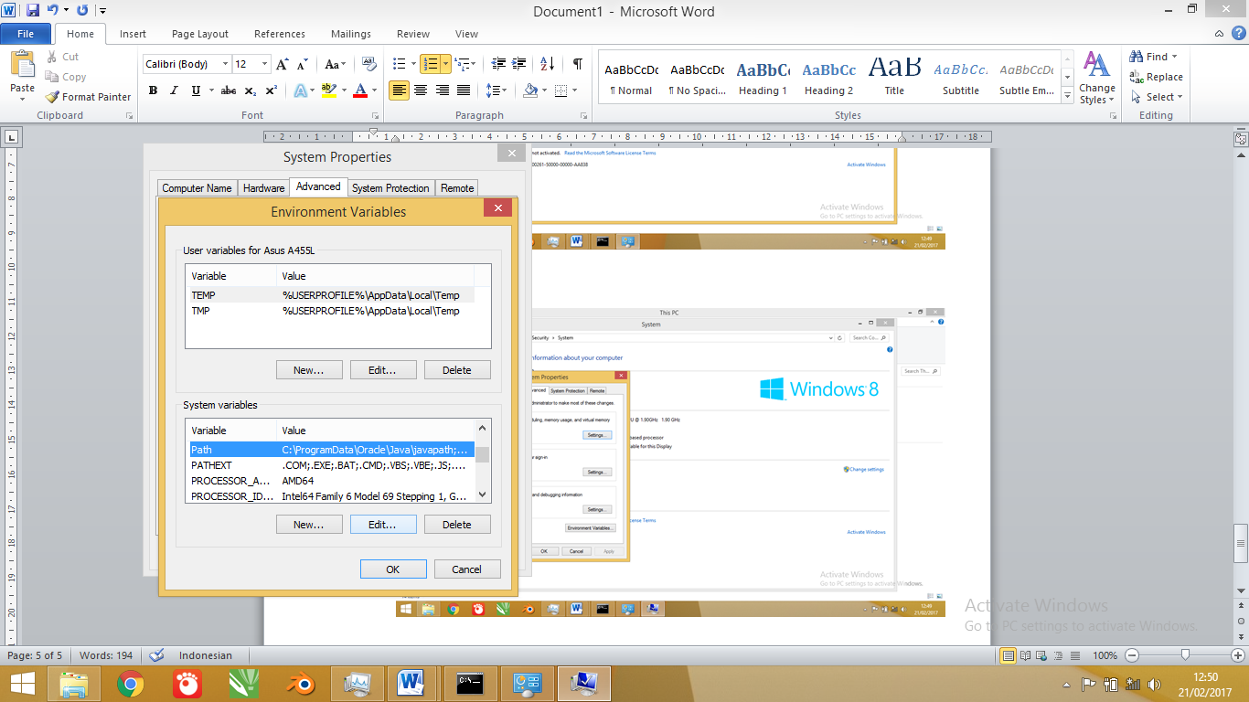  
   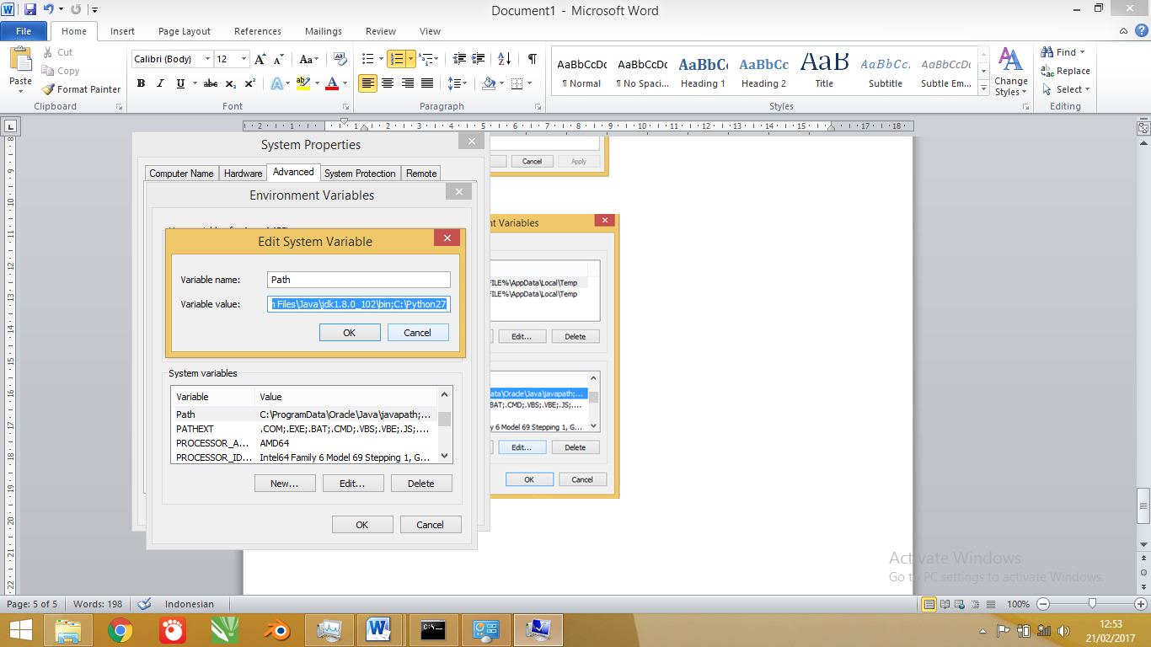
7. membuka aplikasi run  
   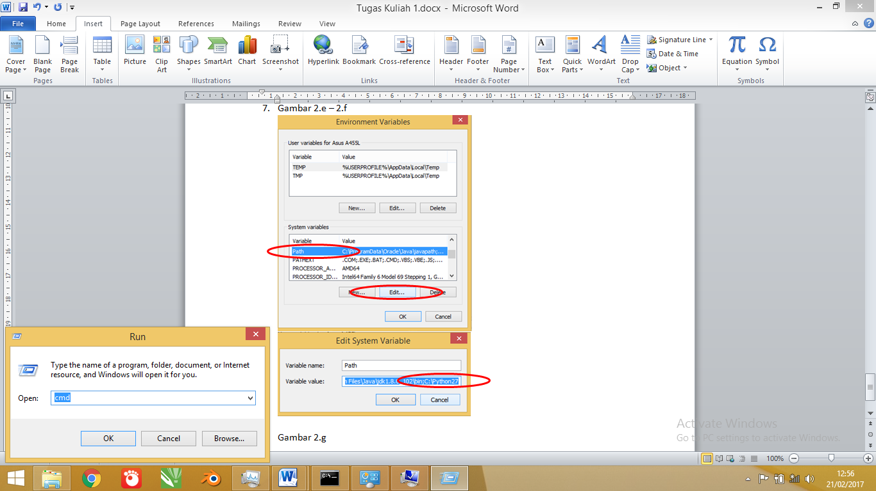
8. mengetik python pada line  
   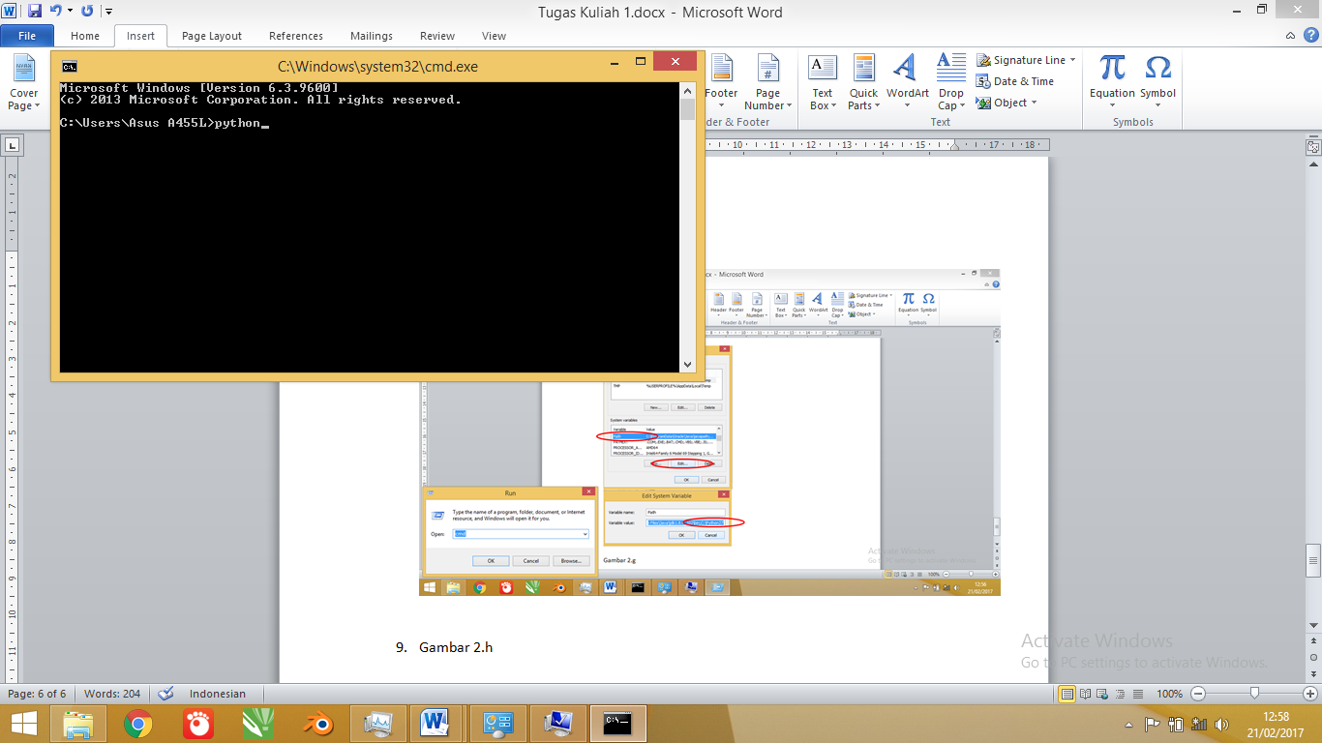
9. hasil  
   